Dzień dobry moi mili Uczniowie,
na początku proszę Was, abyście przygotowali do dzisiejszej pracy nowy podręcznik do j. polskiego część IV oraz ćwiczenia do j. polskiego część IV, ponieważ będą one potrzebne do wykonania dzisiejszych zadań. Pamiętaj, że ćwiczenia z edukacji możesz wykonywać w dowolnej kolejności (np. możesz najpierw wykonać edukację matematyczną, a dopiero później polonistyczną). Jeżeli poczujesz się zmęczony podczas rozwiązywania zadań, zrób sobie krótką przerwę, np. pójdź się napić, wstań przejdź się po pokoju.
Oto zadania przygotowane przeze mnie na dzisiaj:
Edukacja polonistyczna:
Temat: Najważniejsze wyrazy w zdaniu.
1. Zapisz temat w zeszycie do j. polskiego.
2. Otwórz podręcznik do j. polskiego część IV na stronie 4 i 5. Przeczytaj głośno zamieszczony fragment wiersza Danuty Wawiłow „Ptaki”. Zwracaj uwagę na znaki interpunkcyjne.
- Na podstawie wiersza spróbuj odpowiedzieć słownie na pytanie:
Jaki kolor mają ptaki opisane w wierszu?
3. W ćwiczeniach do j. polskiego część IV, na stronie 3 wykonaj ćwiczenie 1.
/nazwy ptaków, które należy znaleźć: bocian, czajka, czapla, dzięcioł, jaskółka, kukułka, łabędź, żuraw, wróbel/
4. Ponownie otwórz podręcznik do j. polskiego część IV, na stronie 4 – przeczytaj informację o najważniejszych wyrazach w zdaniu.
/Z przeczytanej informacji powinieneś zapamiętać, że:
W zdaniu możesz wskazać 2 najważniejsze wyrazy.
Jeden wyraz to nazwa czynności.
Drugi wyraz to nazwa wykonawcy tej czynności./

5. W zeszycie do j. polskiego zapisz notatkę, tak jak poniżej:
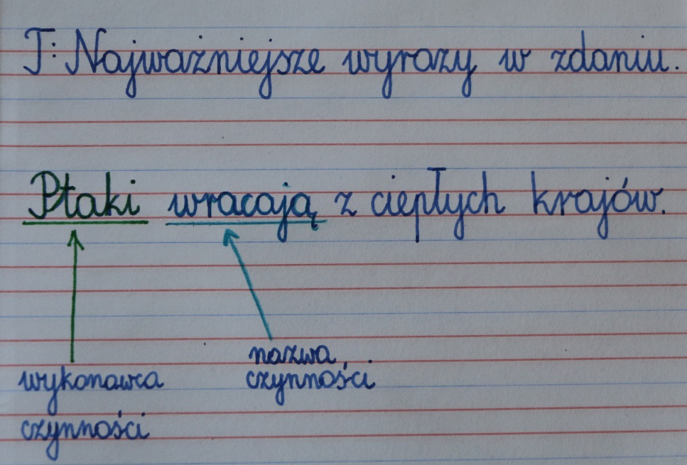
6. W ćwiczeniach do j. polskiego część IV, na stronie 4, wykonaj ćwiczenie 4 i 5.

Edukacja plastyczna:
1. Przyjrzyj się jeszcze raz ilustracji w podręczniku do j. polskiego, spróbuj rozpoznać kilka pokazanych ptaków (np. kos, dzięcioł, sroka, sikorka, słowik, kaczka).w zeszycie do j. polskiego.
2. Wybierz ptaka, który najbardziej Ci się podoba i ulep go z plasteliny. Jeżeli nie masz w domu plasteliny, narysuj ptaka kredkami na kartce.

Edukacja matematyczna:
Temat: Odejmuję liczby dwucyfrowe.
1. Otwórz zeszyt do matematyki, zapisz temat.
2. Spróbuj obliczyć w pamięci:
50 – 20 = 6 – 4 = 72 – 30 =
60 – 50 = 7 – 6 = 49 – 7 =
2. Zobacz prezentację https://studio.youtube.com/video/5iL-rIaz3Mo/edit

3. Przerysuj do zeszytu sposób liczenia Kuby oraz sposób liczenia Natalki. Tak jak w notatce zamieszczonej poniżej.
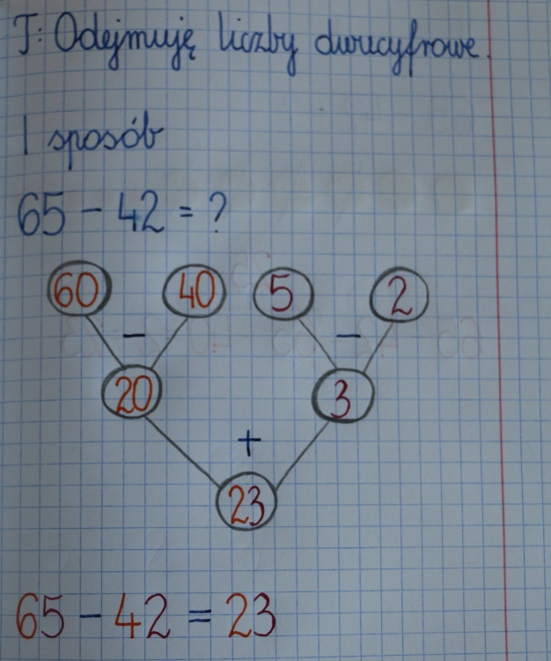
4. Zapisz w zeszycie działania i oblicz. Obliczenia wykonaj dowolnym sposobem.
/Jeżeli potrafisz wykonać obliczenia w pamięci, nie musisz rozpisywać działań, wpisz od razu wynik./
39 – 26 = 42 – 21 = 67 – 35 = 95 – 54 =
78 – 57 = 56 – 32 = 88 – 16 = 38 – 15 =
5. W ćwiczeniach do matematyki część I, na stronie 83 wykonaj ćw. 1 i 2.
DLA CHĘTNYCH: ćwiczenia do matematyki część I str. 83, ćw. 3

Wychowanie fizyczne:
Poćwicz swoje stopy, wykonując następujące zadania:
- Pozycja wyjściowa: stań w pozycji wyprostowanej.
- Stań na palcach wytrzymaj kilka sekund, następnie powróć do pozycji wyjściowej, – powtórz ćwiczenie 4 razy
- Stań na piętach, wytrzymaj kilka sekund, wróć do pozycji wyjściowej – powtórz ćwiczenie 4 razy
- Zdejmij skarpetki , połóż przed sobą. Usiądź na podłodze, ręce przenieś za siebie i podeprzyj się, nogi ugnij w kolanach. Spróbuj prawą nogą podnieść skarpetę i przełożyć ją na lewą stronę, następnie lewą nogą podnieś skarpetę i przenieś ją na prawą stronę, ćwiczenie powtórz 4 razy
/możesz to ćwiczenie spróbować jeszcze raz zastępując skarpetki jakimś innym przedmiotem, np. kredką/
- Wstań i spróbuj przejść dookoła swojego pokoju opierając się na zewnętrznych krawędziach stóp – ćwiczenie powtórz 2 razy (idź raz w lewą stronę, drugi raz idź w prawą stronę).
Edukacja informatyczna:
Pamiętaj, jeżeli czujesz się już bardzo zmęczony, zadanie z edukacji informatycznej możesz wykonać w innym, dowolnym dniu lub zrobić sobie przerwę.
Początkiem marca poznaliście nowy robot – Ozobot, czy pamiętacie go jeszcze? Zaczęliśmy poznawać jego podstawowe funkcję podczas oraz tworzyliśmy dla niego trasę z drewnianych puzzli. Dzisiaj w ramach edukacji informatycznej proponuję Wam zabawę z wirtualnym robotem. Spróbujcie ułożyć trasę dla wirtualnego Ozobota. Kilka ważnych wskazówek:
- Po wejściu na stronę https://puzzle.edu-sense.com/pl?fbclid=IwAR3WoLdiCo-5xhJq9XehqjlEVC4pVl_EQENvk6R_9_weQ1viuI48n8ri9SQ/d2f1a91c pojawi się ekran z niebieskimi puzzlami, na tym polu będziesz mógł układać swoją trasę.
- Puzzle do ułożenia trasy znajdziesz po lewej stronie ekranu.
- Aby przenieś puzzle na trasę wybierz puzzel klikając na niego lewym przyciskiem myszy, następnie kliknij w niebieskie pole, na którym chcesz umieścić wybrany puzzel.
- Korzystaj z tych puzzli, które już znasz (czarne trasy, czerwone trasy, zielone trasy, niebieskie trasy)
- Pamiętaj, że robot zawsze zaczyna swoją trasę od puzzla „START”, a kończy trasę na puzzlu „KONIEC”.
- Gdy ułożona przez Ciebie trasa będzie gotowa, włącz symulator robota, klikając w białe koło znajdujące się na środku, w dolnej części ekranu.
Udanej zabawy!

